Cie. Alternancia & Maria Rosa Hakimian vous proposent
Tango au bord de la Mer
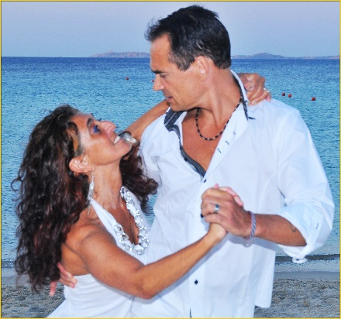
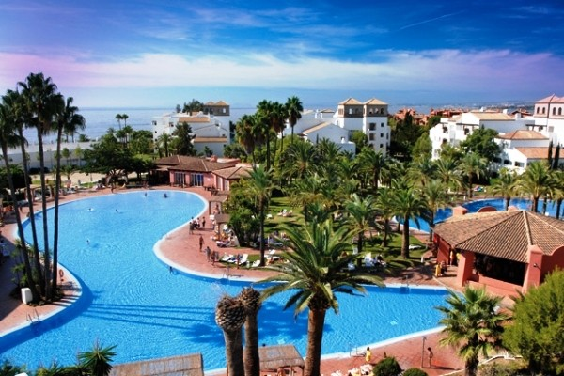
Costa Del Sol
(Estepona – Andalousie)
Du 09 au 16 Juillet 2017
FICHE D’INSCRIPTION
Remplir une fiche par personne inscrite. A envoyer à Cie Alternancia, 62 rue Jean Jaurès - 94190 Villeneuve Saint Georges, accompagnée de votre chèque d’acompte libellé à l’ordre de : Cie Alternancia
Nom : Prénom :
N° Passeport ou Carte d’Identité : Pays d’émission :
Validité :
Date de naissance : Nationalité :
Adresse :
N° tel : N° tel mobile :
Email :
Prix en chambre double 1090€ / Supplém. chambre Indiv. 405€ (1495€)
Réservation
-Envoyer votre bulletin d’inscription avec un chèque d’acompte de 490 € à l’ordre de Compagnie Alternancia à l’inscription. (Ch. Indiv. + 155€ / acompte = 645€)
-Envoyez avant le 15 mai 2017 un chèque de 300 € (Ch. Indiv. + 125€ / acompte = 425€)
-Envoyez avant le 15 juin 2017 un chèque de 300 € (Ch. Indiv. + 125€ / acompte = 425€)
Date : Signature :

Une fois remplie, envoyez ce fichier par Internet à aalternancia@gmail.com
Et par courrier - pour la déclaration de bonne santé - avec votre chèque d’acompte.
Tango au bord de la Mer
Du 09 au 16 Juillet 2017

Au Programme :
- Cours de Tango argentin : débutant, intermédiaires, avancés
- Du temps libre : « ensoleillée & mouillé » (… à vos choix…)
- Soirées dansantes
Prix par personne : 1090 €
Le Prix comprend :
- Le transport aérien en classe économique A/R
-Transferts aéroport/hôtel/aéroport avec assistance francophone
- Assurance tous risques
-Taxes d’aéroport
- L’hébergement / 7 nuits d’hôtel en chambre double,
- Formule tout compris (validité de 10h à 23h)
- Les activités du programme
N’est pas compris :
- Supplément chambre individuel
- Surpoids dans l’avion (Autorisé : 1 valise de 20 kg + 1 bagage en cabine de 7kg)
- Déplacements et achats personnels en ville, restaurants, etc …
- Excursions
Votre Chambre
• Climatisation
• Téléphone
• Télévision
• Mini-réfrigérateur
• Carrelage
• Salle de bains et douche avec sèche-cheveux
• La plupart des chambres avec balcon ou terrasse
• Coffre-fort payant
Internet : accès wifi gratuit à la réception
Piscines : 5 piscines extérieures gratuites avec paillotes et transats (serviettes avec caution)

Adresse Hôtel Club Marmara Marbella 4* :
Carretera Nacional 340 Cádiz-Málaga, Km164, 29680 Estepona, Andalousie, Espagne

- En cas d’annulation, frais à prévoir
- Aucun remboursement ne sera fait en cas de non-participation à une activité du programme.

INFOS GENERALES

Situation Situé en plein cœur de la Costa del Sol, dans le calme d'un vaste jardin méditerranéen, de construction typiquement andalouse, dans un quartier résidentiel au calme et en bord de mer.
A 7 km d’Estepona et 19 km de Marbella. La station huppée de Puerto Banus se trouve à 10 km.
Aéroport de Malaga : env. 70 km

Langue L'espagnol est la langue officielle.

Heures locales Idem en France
Climat Température minim 19° - Température maxim. 31°
Température de la mer : varie de 16° à 23°
Monnaie Euro. Cartes de crédit internationales acceptées

Voltage 220 volts.
Indicatif téléphonique : +34 (Espagne)

